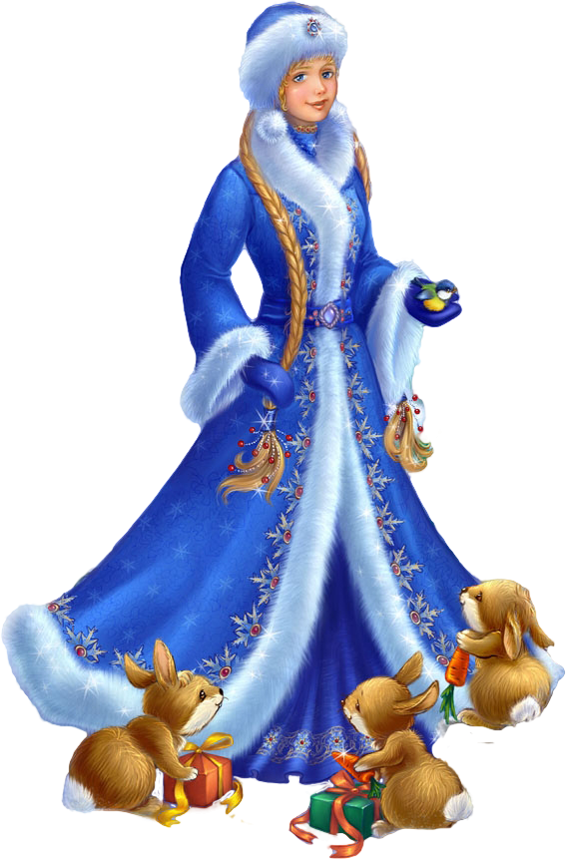 **Диплом**

награждается

#### **образец**

#### 

за **I место**

в конкурсе новогодней игрушки **«Варежка для Снегурочки»**

Номинация «Самая активная группа»

Заведующий МБДОУ № 27 Рыжкова О.С. ___________

**Декабрь 2018 года**